Практична робота №2.

Які історичні пам’ятки мого міста, рідного краю розповідають про минуле.

Мета: ознайомити учнів з історичними географічними та етнографічних назв рідного краю, показати, з якими історичними подіями вони пов’язані; виробляти вміння характеризувати різні історичні джерела; виховувати повагу до історичного минулого рідного краю.
Учні мають навчитися : Розповідати про те, як історики довідуються про минуле на основі географічних , історичних та етнографічних назв, розповідати про походження назв вулиць, озер, урочищ, річок, міста, наводити приклади назв рідної місцевості, за якими можна дізнатися про минуле, висловлювати власну думку щодо значення географічних, історичних, етнографічних назв, для досліджень про минуле, висловлювати власне ставлення до цих пам’яток і необхідності їх збереження.
Тип уроку: урок вивчення нового матеріалу, формування умінь і навичок
Обладнання: роздатковий матеріал, , Власов В.С. Історія України (вступ до історії). — К .: Ґенеза, 2013;
Хід уроку
І. Організаційний момент
ІІ. Актуалізація опорних знань
Готуючись до уроку, ви мали з`ясувати походження назви нашого міста, найблищих сіл або сіл в яких народилися ваші родичі, річок, урочищ нашого району.
Гра «Історичний лабіринт» - учні розповідають про походження назви м.Заліщики, навколишніх сіл, річок Дністер, Серет, урочищ і частин міста.

Пригадаємо попередній матеріал і спробуємо знайти топоніми і етноніми заховані у таблицях Нюнсберга та дешифраторі.

Індивідуальна робота з карткою 1.

Підресліть етноніми:

А П Р К И Ї В Д Т Р В Н Ь Ю Є Ю Г А Л И Ч И Н А Ю Р Т Б У К О В И Н А Ь Б Р Л Т П

П Л Ь Т Р В Ч Д Б П Н У К Р А Ї Н А Т Р П Н Т Б Ю Т Р Ь М Р Б З А Л І Щ И К И Б Р Н

Р А Д О Г У Ц У Л И Т Р Б Л Д Т Е Р Н О П І Л Ь Д Б Р О Б Л Е Р Ф Р А Н Ц У З И Б Р

Підкресліть топоніми:

П Р Ж Т П Б Е Д Р И К І В Ц І Т О В Б Л Д В У Л Б О Г У Н А Д Т Р Ж Б Ю З А Л І Щ И К

И Є Л Ж П Г Н Д Н І С Т Е Р А О Р Т Д Р Т В А Р С Е Р Е Т Т О Р В С В У Л М І Ц К Е В И

Ч А Ю Д Р Т Т Е Р Н О П І Л Ь С М Т Р У К Р А Ї Н Ц І Л О Н П Р К И Ї В Є Л П Л Ь В І В Р

ДЕШИФРАТОР

А, Б, В, Г Д, Е, Є, Ж, З , И, І, Й, Ї, К, Л, М,
1 2 3 4

Н, О, П, Р, С, Т, У, Ф, Х, Ц, Ч,Ш, Щ, Ь, Ю, Я.
5 6 7 8 9

Топонім назва села 1216343173

Етнонім назва території 17451351

Топонім назва річки 1536626

Топонім назва міста 4331

ІІІ. Мотивація.
ІV. Повідомлення теми та мети уроку, визначення завдань та очікуваних результатів
Ви отримали домашнє завдання записати назви вулиць у старій частині міста і вияснити на честь кого вони названі. Сьогодні ми будемо досліджувати карту нашого міста та особливі історичні місця і назви. З них ми зможемо дізнатися багато цікавого про історію нашого краю.

Робота в парах з картою міста.
Знайдіть на карті вулицю за підказками :
- Скрипка – пам`ятник – церква (вул. М.Гайворонського – на ній знаходяться музична школа - пам`ятник – церква). Що ви знаєте про цю особу
- Готель - пам`ятник – банки (вул.О.Маковея)
- Одна з найбільших вулиць присвячена видатному українському письменнику : пошта – хрест – автобус (вул.В.Стефаника)
- найдовша вулиця у нашому місті присвячена видатномуборцю за волю України : церква –площа – міст (вул С.Бандери).

Знайдіть 5 вулиць і позначте на карті синім маркером присвячених козакам і гетьманам
Знайдіть 8 вулиць і позначте на карті червоним маркером присвячених поетам і письменникам
Знайдіть 7 вулиць і позначте на карті зеленим маркером присвячених професіям і географічним ознакам.

Підведення підсумків. Обговорення ефективності роботи в парах.

Робота у групах.
Поділити клас на групи. Кожна група придумує собі назву, отримує тему дослідження — нумізматику, сфрагістику, геральдику. У кожній групі учні розподіляють між собою ролі:
•керівник; • секретар;
• доповідач;
• той, хто стежить за часом.
Запропонувати ще раз пригадати, як працювати у групах с. 6 -7.
Визначити правила роботи в групах: поважати одне одного, уважно слухати, роботу починати й закінчувати за командою вчителя

Знайдіть, де на сучасних вулицях знаходилися або знаходяться ці старовинні будинки. Використовуючи карту запишіть назви вулиць.
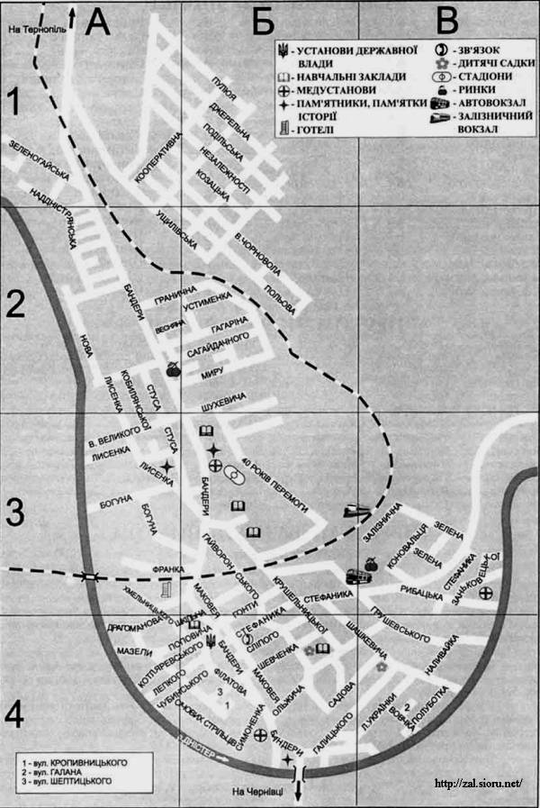

ДЕ ЗНАХОДИЛИСЬ ЦІ БУДІВЛІ – ПІДПИШІТЬ НАЗВУ ВУЛИЦІ

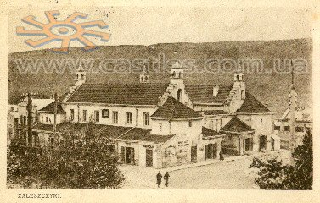 ______________________

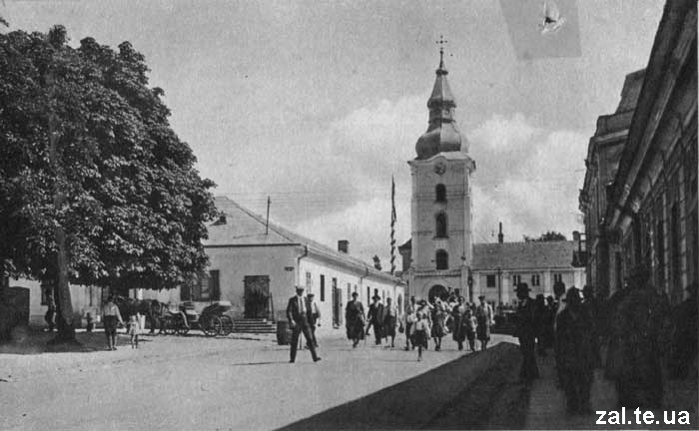 _________________________-
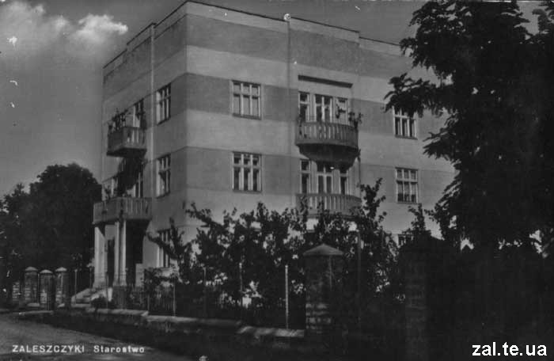_______________________________

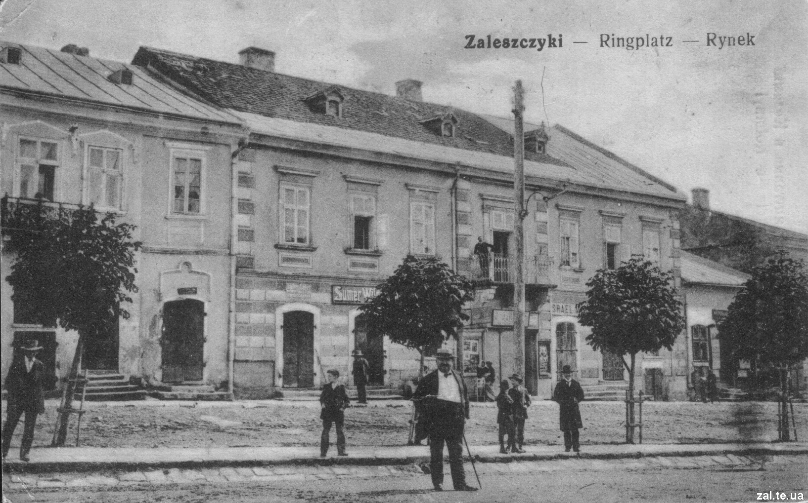______________________________

ДЕ ЗНАХОДИЛИСЬ ЦІ БУДІВЛІ – ПІДПИШІТЬ НАЗВУ ВУЛИЦІ
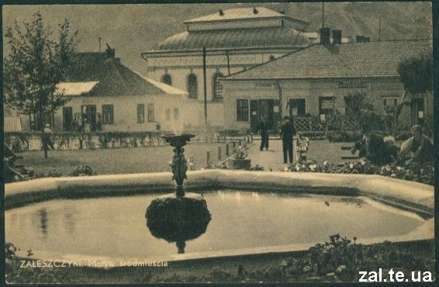______________________________________

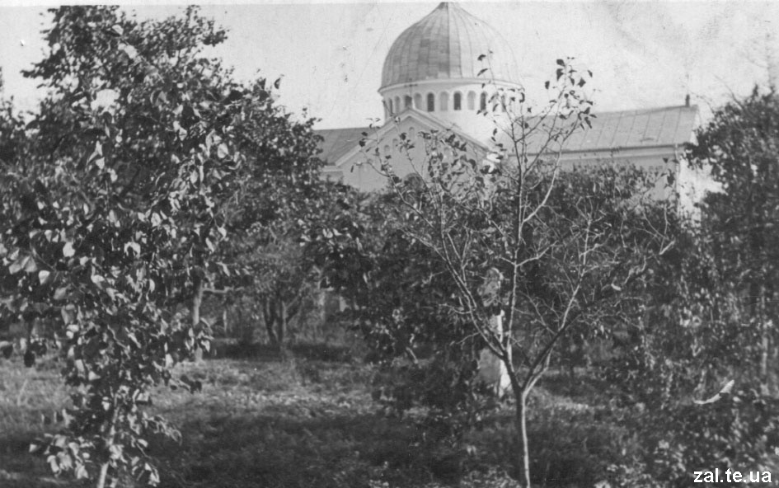________________________________

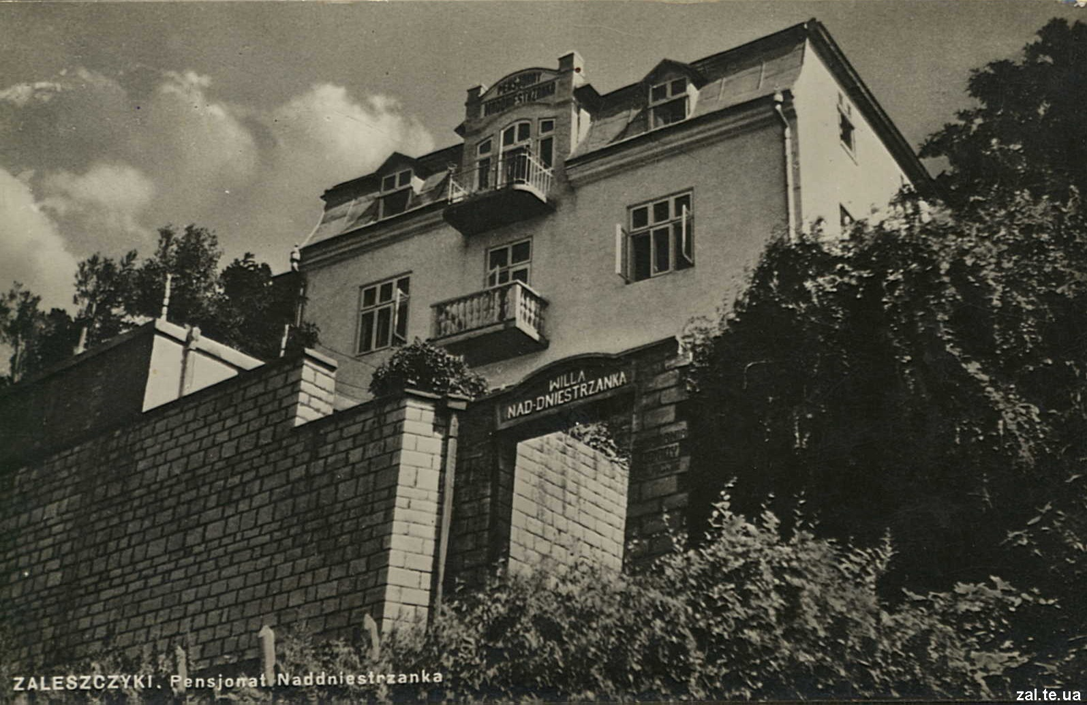__________________________________

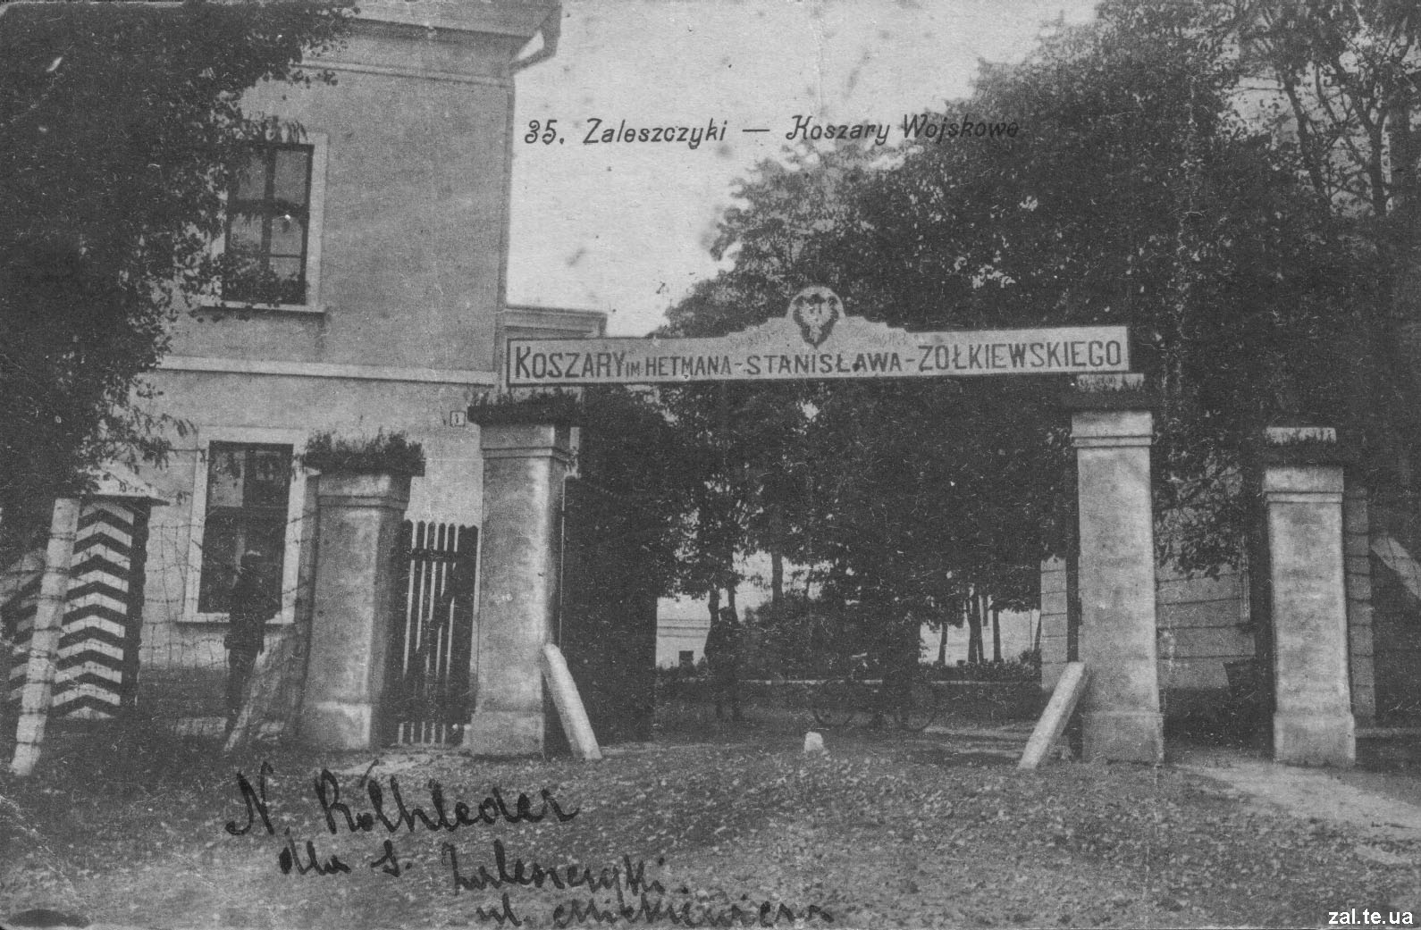_________________________________

Підведення підсумків. Обговорення правильних відповідей та розповідь про історичні будівлі міста. Визначення групи, яка найшвидше і найкраще виконала завдання.

Узагальнення і систематизація знань.
Давайте, підсумуємо які нові знання ми отримали на уроці:
- про назви міста, сіл і річок нашого краю
- про історичні назви вулиць і мікрорайонів нашого міста
- про старі будівлі, які розповіли нам історію нашого краю.

Домашнє завдання. Розпитайте, які історичні пісні знають у вашій родині.Запишіть їх.

